

需求获取安排计划书

泊车宝



2016-10-8

**更新历史**

|  |  |  |  |
| --- | --- | --- | --- |
| 修改人员 | 日期 | 变更原因 | 版本号 |
| 裴玉林 | 2016-09-30 | 文档初稿 | 1.0 |
| 裴玉林 | 2016-10-08 | 增加任务分配 | 2.0 |
| 裴玉林 | 2016-10-15 | 完善文档 | 3.0 |
|  |  |  |  |

**组22**

**141250089罗铉斌 PM**

**141250083 吕德超**

**141250099 裴玉林**

**141250102 阙俊杰**

目录

1 引言 3

1.1编制目的 3

1.2参考资料 3

2 需求获取计划概要 4

2.1 需求获取活动 4

2.2 需求获取流程 5

2.3需求获取时间轴 6

3 需求获取各步骤明细 6

3.1 确定待获取的信息内容 6

3.2 确定待获取信息的来源 7

3.3 确定应采用的需求获取方法 7

3.3.1 头脑风暴 7

3.3.2 半结构化面谈 8

3.3.3 场景分析 8

3.3.4 原型 8

3.4 执行获取 8

3.5 记录成果 11

4 跟踪与反馈 12

5. 附录 14

成员任务分配（根据项目的业务划分）： 14

用例评审列表 14

# 引言

## 1.1编制目的

泊车宝是一款针对于都市有车一族和有车位一族开发的解决停车难和出租车位难的应用。为车主和车位主提供车位短期出租和长期出租的平台。

本文档规定了需求小组在获取需求的整个过程中的计划，需求小组要以此为执行指南，严格按照计划执行。

## 1.2参考资料

骆斌，丁二玉.需求工程------软件建模与分析[M].北京:高等教育出版社，2009:1-112

泊车宝目标模型文档

泊车宝涉众分析过程文档

泊车宝前景与范围文档

泊车宝问题分析文档

# 需求获取计划概要

## 需求获取活动

我们认为，对于需求的获取，其实质就是：

1. 确定待获取信息的内容。
2. 确定待获取信息的来源。
3. 确定应采用的获取方法。
4. 执行获取。
5. 记录成果。

为了实现前4步， 我们制定出了相对应的方案。

针对于 1，应该研究应用背景，建立初始的知识框架

针对于 2，应该进行涉众分析，针对涉众特点展开工作

针对于 3，应该先行确定获取的内容和主题，设定场景，同时分析用户的深层次目标，理解用户的意图

针对于 4，应该根据获取的需要，采用必要的获取方法和技巧

另外，本次获取基于用例／场景模型展开，使用多种获取手段进行获取。使用多次“获取🡪分析”小迭代完成需求的获取。

## 需求获取流程

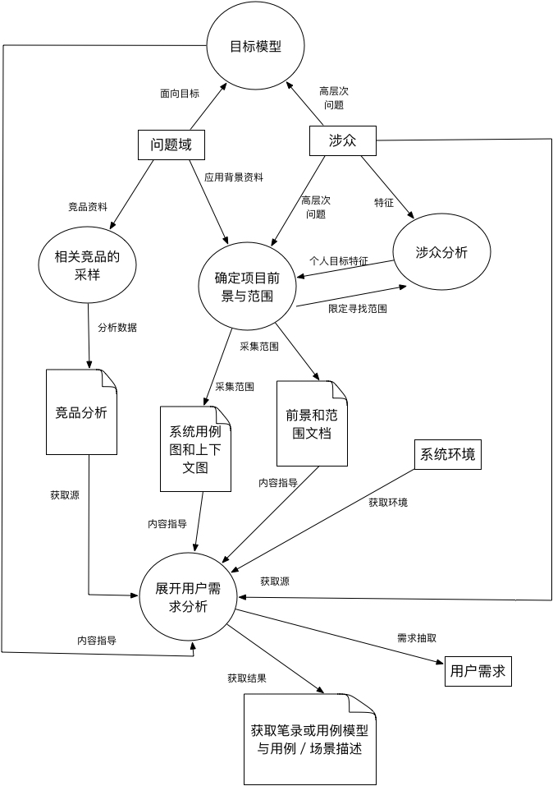

## 2.3需求获取时间轴

本次需求获取使用2个大迭代，其中第一个大迭代中有3个小迭代，第二个大迭代中有2个小迭代。具体如图：

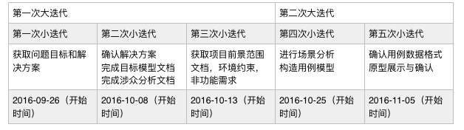

每一个迭代的开始时间是上一个迭代的结束时间。

# 需求获取各步骤明细

## 确定待获取的信息内容

需求获取中除了最终获取的需求之外，还要获取问题域的描述和环境和约束才能对问题进行较为透彻的分析。其中：

问题域描述：为了能够获得问题域特性，以了解现实世界的业务运行状况，我们需要对问题域描述进行获取。

环境与约束：为了确定部署的环境和条件，我们需要对环境和约束进行获取。

需求：需求获取阶段的最终产物，是系统期望达到的目标。

## 确定待获取信息的来源

本次需求获取将：涉众、硬数据、相关产品，竞品、重要文档、相关技术标准和法规作为候选信息来源。

小组讨论之后，选择将涉众、相关产品，竞品、相关技术标准和法规作为最终信息获取来源。原因如下：

1. 由于本次项目是一个全新的项目，之前没有任何数据基础，所以在这里我们不选取硬数据和重要文档作为获取信息的来源。
2. 经过市场分析发现市场上已存在和用户描述较为贴近的软件，因此，我们选择一些竞品作为获取信息的来源。
3. 用户的目标期望的软件会涉及法律法规，解决停车问题还和物业要达成一系列的协议，因此，必须将相关技术标准和法律法规作为信息获取来源。
4. 涉众是需求来源的主要提供方，必须纳入获取来源。

## 确定应采用的需求获取方法

### 头脑风暴

**选择理由**：在项目初期，由于需求小组对项目的细节不够了解，为了获得尽可能多的细节，需要进行头脑风暴。这里采用先膨胀，后收缩的方法，小组成员获得项目的背景资料之后，尽可能多的提出问题（可以从各方面出发），之后收缩，即合并同类问题，整理问题，作为面谈的一部分问题。

### 半结构化面谈

**选择理由**：本次需求获取主要采用面谈的方法获取需求，且分

多次迭代进行面谈。考虑到面谈的效率和用户的时间，我们采用半结构化面谈进一步发掘需求，逐步建立系统的功能性需求框架。

### 场景分析

**选择理由**：本次需求基于用例／场景模型展开，这样可以及时将每一次的需求获取组织起来，同时也可以指导后续的获取活动。此外用例／场景分析结果比较符合用户视角，便于用户参与到需求获取中来，有利于需求获取。

### 原型

**选择理由**：本次需求获取活动使用原型的方法进一步获取需求。

在与用户达成基本一致的项目后期向用户展示原型，用以：揭露可能存在冲突的地方，确定不确定性的问题，验证项目的可行性

## 执行获取

获取分为2个大跌代，迭代一中有3个小迭代，迭代二中有2个小迭代，具体安排如下：

**迭代一：**

|  |  |  |  |
| --- | --- | --- | --- |
| 小迭代 | 活动名称 | 活动内容 | 预计完成时间 |
| 小迭代1 | 收集背景资料 | 根据用户提出的需求查询相关的背景资料 | 2016-09-26 |
| 头脑风暴 | 根据获得的相关背景资料和用户提供的简略需求进行分析对项目有一个初步了解 | 2016-09-27 |
| 内部准备面谈会议 | 根据头脑风暴的结果准备面谈的问题 | 2016-09-27 |
| 面谈 | 对问题进行明确，获取用户对系统期望的概览 | 2016-09-28 |
| 面谈结果汇总，整理 | 获取问题目标 | 2016-09-30 |
| 个人思考所分配得到的问题的解决方案，组长分配任务（分配见附录） | 针对获得的问题给出多种解决方案，结合背景资料对涉众进行思考 | 2016-10-07 |
| 小迭代2 | 内部准备面谈会议 | 根据成员的思考准备面谈的问题 | 2016-10-08 |
| 面谈 | 确认解决方案，明确涉众 | 2016-10-08 |
| 面谈结果汇总，整理 | 整理面谈问题和流程 | 2016-10-09 |
| 完成目标模型文档（分配见附录） | 根据获得的信息完成目标模型文档 | 2016-10-12 |
| 完成涉众分析文档 | 根据获得的信息完成涉众分析文档 | 2016-10-14 |
| 小迭代3 | 头脑风暴 | 根据获得的解决方案思考该项目的环境约束，非功能需求 | 2016-10-13 |
| 内部准备面谈会议 | 列出可能的环境约束和非功能需求，整理面谈问题和流程 | 2016-10-14 |
| 面谈 | 获取项目前景范围，环境约束，非功能需求 | 2016-10-14 |
| 面谈结果汇总，整理 | 整理面谈问题和流程 | 2016-10-14 |
| 编写前景和范围文档 | 整理面谈问题和流程 | 2016-10-16 |

**迭代二：**

|  |  |  |  |
| --- | --- | --- | --- |
| 小迭代 | 活动名称 | 活动内容 | 预计完成时间 |
| 小迭代1 | 小组成员构造自己的构造用例／场景，进行用例／场景分析（分配见附录） | 根据获得的目标模型文档，前景范围文档，业务过程图，涉众分析文档构造 用例／场景 | 2016-10-25 |
| 内部准备面谈会议 | 根据各成员的用例／场景，整理面谈问题和流程 | 2016-10-28 |
| 面谈 | 对用例／场景进行明确 | 2016-10-29 |
| 面谈结果汇总，整理 | 获取最终的 用例／场景 | 2016-10-30 |
| 构造用例模型 | 根据面谈获取结果构造用例模型 | 2016-11-01 |
| 编写用例文档 | 根据用例模型编写用例文档 | 2016-11-05 |
| 小迭代2 | 编写用户获取列表 | 根据用例文档编写用户获取列表 | 2016-11-11 |
| 按当前需求制作原型 | 按用例模型和其他文档制作原型 | 2016-11-11 |
| 内部准备面谈会议 | 针对原型和用例格式整理面谈问题和流程 | 2016-11-13 |
| 面谈 | 用户确认模型和需求  用户确认数据格式 | 2016-11-14 |
| 整理获取需求过程中所使用的素材 | 从头至尾的整理获取需求过程中所使用的素材 | 2016-11-16 |

## 记录成果

需求获取结果以**用户需求列表**方式保存和展现。

# 跟踪与反馈

**迭代一：**

|  |  |  |  |  |
| --- | --- | --- | --- | --- |
| 小迭代 | 活动名称 | 实际完成时间 | 预计完成时间 | 备注 |
| 小迭代1 | 收集背景资料 | 2016-09-26 | 2016-09-26 |  |
| 头脑风暴 | 2016-09-27 | 2016-09-27 |  |
| 内部准备面谈会议 | 2016-09-27 | 2016-09-27 |  |
| 面谈 | 2016-09-28 | 2016-09-28 |  |
| 面谈结果汇总，整理 | 2016-09-30 | 2016-09-30 |  |
| 个人思考所分配得到的问题的解决方案，组长分配任务（分配见附录） | 2016-10-07 | 2016-10-07 | milestone |
| 小迭代2 | 内部准备面谈会议 | 2016-10-08 | 2016-10-08 |  |
| 面谈 | 2016-10-08 | 2016-10-08 |  |
| 面谈结果汇总，整理 | 2016-10-09 | 2016-10-09 |  |
| 完成目标模型文档（分配见附录） | 2016-10-12 | 2016-10-12 |  |
| 完成涉众分析文档 | 2016-10-14 | 2016-10-14 | milestone |
| 小迭代3 | 头脑风暴 | 2016-10-13 | 2016-10-13 |  |
| 内部准备面谈会议 | 2016-10-14 | 2016-10-14 |  |
| 面谈 | 2016-10-15 | 2016-10-14 | 用户调整面谈时间 |
| 面谈结果汇总，整理 | 2016-10-15 | 2016-10-14 |  |
| 编写前景和范围文档 | 2016-10-17 | 2016-10-16 | milestone |

**迭代二：**

|  |  |  |  |  |
| --- | --- | --- | --- | --- |
| 小迭代 | 活动名称 | 实际完成时间 | 预计完成时间 | 备注 |
| 小迭代1 | 小组成员构造自己的构造用例／场景，进行用例／场景分析（分配见附录） | 2016-10-25 | 2016-10-25 |  |
| 内部准备面谈会议 | 2016-10-28 | 2016-10-28 |  |
| 面谈 | 2016-10-29 | 2016-10-29 |  |
| 面谈结果汇总，整理 | 2016-10-30 | 2016-10-30 |  |
| 构造用例模型 | 2016-11-01 | 2016-11-01 |  |
| 编写用例文档 | 2016-11-05 | 2016-11-05 |  |
| 小迭代2 | 编写用户获取列表 | 2016-11-11 | 2016-11-11 |  |
| 按当前需求制作原型 | 2016-11-11 | 2016-11-11 |  |
| 内部准备面谈会议 | 2016-11-13 | 2016-11-13 |  |
| 面谈 | 2016-11-14 | 2016-11-14 |  |
| 整理获取需求过程中所使用的素材 | 2016-11-16 | 2016-11-16 |  |

# 5. 附录

## 成员任务分配（根据项目的业务划分）：

|  |  |
| --- | --- |
| 姓名 | 任务 |
| 罗铉斌 | 负责物业和业主出租车位部分 |
| 吕德超 | 负责租用房租用部分 |
| 阙俊杰 | 负责交换车位部分 |
| 裴玉林 | 负责信誉和评价部分 |

## 用例评审列表

小组成员在获得用例之后需要对用例进行评审。本次评审主要依靠用例评审列表。

具体参见：骆斌，丁二玉.需求工程------软件建模与分析[M].北京:高等教育出版社，2009:1-112 P195 图7-34